Социальный
проект
«Мы рядом»
Исполнитель:
МБОУ «Ульт-Ягунская СОШ»
Руководитель проекта: Шестакова А., президент ДО «Республика Мальчишек и девчонок».
Куратор-проекта: педагог-организатор Роженко И.В.

Участники проекта:
Детское школьное объединение «Республика Мальчишек и Девчонок»-41 человек
БУ ХМАО-Югра
ЦСПСиД «Апрель»
психолог- Задорожная Л.С.
Работники школы-10 человек

2015-2018 учебный год
МБОУ «Ульт-Ягунская СОШ», тел.738-234
Актуальность проекта.

В начале ноябре 2015 года на сборе актива школьного объединения «Республика мальчишек и девчонок» было принято решение провести акцию « Мы вместе-мы рядом». Наши активисты выступили перед родителями на родительском собрание с призывом активно принимать участие в данном мероприятие. Школьный пресс-центр приготовил агитационные листки для жителей с\п Ульт-Ягун с призывом помочь детям -инвалидам нашего сельского поселения, которые нуждались в целенаправленной помощи. Среди них ученик нашей школы Новиков Валерий, нуждающийся в помощи, общении и в денежных средствах. Мы приняли решение помочь Валере, быть рядом с ним в эти трудные для него моменты, когда в страшной автокатастрофе он потерял мать и стал инвалидом.
Для реализации поставленной цели решили провести социологический опрос и узнать, как к данной категории детей относятся учащиеся нашей школы, жители поселения и готовы ли они прийти на помощь

Задачи: Шаг1. Изучение общественного мнения.
Цель: выявить отношение учащихся и жителей поселения к детям-инвалидам.

1.Подготовка социологического исследования.
2.Сбор первичной информации.
3.Обработка материалов.
4.Анализ и оформление материалов.

Гипотеза: дети-инвалиды живут в собственном мире, они замкнуты, зачастую очень одиноки, им не хватает общения со сверстниками, а также денежных средств для получения качественного медицинского ухода и необходимой медтехники, поэтому им нужна помощь со стороны жителей с.п. Ульт-Ягун и учащихся школы.
Актив ДО «Республика Мальчишек и Девчонок» всегда готов быть рядом с такими детьми и прийти им на помощь.

Анкета.
Анкета социологического опроса.
1. Что вы знаете о жизни детей-инвалидов?
2. Вы готовы общаться с детьми-инвалидами?
а) да б) нет
3. Можете ли Вы оказать им помощь и какую?
а) да б) нет
4. Как вы считаете, что необходимо для полноценной жизни детей инвалидов в современном обществе?

В социологическом исследовании участвовали: 403 респондента (жители поселения и учащиеся). Большинство (81%) видят жизнь детей-инвалидов замкнутой и одинокой. Только 30% готовы общаться с детьми-инвалидами, но 96 % готовы оказывать безвозмездную помощь таким детям. Многие респонденты ответили, что для полноценной жизни детям-инвалидам нужно: общение (62%), современная медицинская техника 25%) и материальная помощь (12 %). Данные выводы подтверждают предполагаемую гипотезу.

Результаты социологического опроса

Шаг 2. Формулировка актуальной социальной проблемы.
В ходе анализа проведенных мероприятий, в ходе наблюдений и по результатам социологического исследования выявлена следующая проблема:
Дети – инвалиды не могут посещать школу вместе с одноклассниками по состоянию здоровья.
Испытывают недостаток в общении и в финансовых средствах.

Шаг 3. Изучение возможностей детской организации.
Возможности детской организации «Республика МиД»:
- Помощь в социализации детей-инвалидов;
- организация общепоселковой акции « Мы вместе-мы рядом»;
- агитационная работа среди учащихся школы и жителей с.п. Ульт-Ягун;
- организация мероприятий ( новогоднее представление, 23 февраля);
- выпуск газет, листовок, приглашений;
- посещение на дому ребенка-инвалида Новикова Валерия и помощь в выполнении домашнего задания;
- поиск деловых партнеров;
- зарабатывание денег для помощи в реабилитации Новикова Валерия, участвуя в различных конкурсах и проводя ярмарки.

Шаг4. Определение целей и задач социального проекта.
Цель социального проекта:
Помощь в социализации и реабилитации ребенку инвалиду Новикову Валерию
Задачи:
- разработать комплекс общественных мероприятий для сбора добровольных денежных пожертвованиях в которых бы участвовали все жители поселка ;
- разработать мероприятия способствующие социализации Новикова Валерия;
-организовать посещение на дому одноклассников и активистов школьного детского объединения с целью оказания помощи в выполнение домашних заданий;
- организовать сотрудничество между участниками проекта и социальными партнерами для реализации данного проекта;
- сплотить коллектив ДО «Республика МиД» через организацию совместной деятельности.

Шаг 5. Составление плана работы.

План работы над проектом
«Мы рядом»
Учитывая результаты и предложения участников социологического опроса, возможности детского школьного объединения Республика «Мальчишек и Девчонок», нами были определены конкретные дела по реализации данного проекта.

Основные дела по проекту:
- Проведение общепоселковой акции «Мы вместе-мы рядом» (сбор добровольных денежных пожертвований – помощь в реабилитации ребенку-инвалиду) -ноябрь-декабрь
- Посещение на дому- на протяжении болезни Новикова Валерия
- Операция «С Новым годом»- ярмарка новогодняя и поздравление на дому Новикова Валерия всех детей – инвалидов(29 декабря)
4. Привлечение к участию во всех школьных и районных творческих конкурсах детей инвалидов – в течение года
5. Выпуск листовок с информацией о реализации проекта «Мы рядом»-ноябрь, январь, февраль, март.

№ | Основные мероприятия | Сроки | Ответственные
1. | Проведение социального исследования | октябрь-ноябрь2015г. | Громышева Кристина
2. | Поиск деловых партнеров | ноябрь- декабрь 2015г. | Афонина Надежда
3. | Приобретение необходимых материалов. | декабрь2015г. | Уразбахтина Ирина  Рудова Кристина
4. | Выпуск листовок. | ноябрь -2015г.,  январь, февраль, март-2016г. | Даутова Алена  Цукур Анна
5. | Общепоселковая акция «Мы вместе-мы рядом» | ноябрь-декабрь 2015г. | Зуева Валерия, Афонина Надежда  Рюмина Кристина  Даутова Алена  Шестакова Анастасия
6. | Операция «С Новым годом» | 29 декабря 2015г. | Кузнецов Виктор  Зуева Валерия
7. | Привлечение детей - инвалидов к участию во всех школьных и районных творческих конкурсах | в течение года | Уразбахтина Ирина  Байдина Анна
8. | Мероприятие, посвященное Дню защитника Отечества | 22 февраля 2016 г. | Миняйло Марина  Лепский Никита  Даутова Алена
9. | Посещение на дому | на протяжении болезни Новикова Валерия | Байдина Анна  Зуева Валерия  Даутова Алена  Рюмина Кристина
11. | Выпуск школьной газеты.  Помещение статьи на сайте школы. | Январь, март,  апрель  2016г. | Даутова Алена  Цукур Анна
12. | Участие в выставке, посвященной 40-летию сп. Ульт-Ягун | Октябрь,2016г | Фролова Л.Г., учитель технологии
13. | Участие в конкурсе ДПИ «Вокруг друзей» | Ноябрь,2016г | Фролова Л.Г.,учитель технологии
14. | Участие в конкурсе-выставке ДПИ «Югра моя многоликая» | Октябрь-ноябрь,2016г | Фролова Л.Г.,учитель технологии
15. | Привлечение к совместной деятельности с одноклассниками | на протяжении болезни | Кл. руководитель, педагог-организатор
16. | Участие в конкурсах различного уровня по рисованию.  -Диплом III степени в районном конкурсе детского рисунка «Терроризм-угроза обществу» | В течение года  Апрель, 2017г | Афонин В.В., учитель ИЗО,
17. | Участие к выставке, посвященной  Празднику осени  Дню пожилого человека;  Дню Учителя;  Новый год, номинация «Арт-елка» | Сентябрь,2017г  Октябрь,2017г  Октябрь,2017г  Декабрь,2017г | Афонин В.В., учитель ИЗО,  Фролова Л.Г.,учитель технологии
18. | Информационная беседа о «Центре адаптивной спорта Югры» | Декабрь,2017г | Роженко И.В., педагог-организатор
19. | Изготовление плаката-открытки для одноклассников к Новому году | Декабрь 2017г. | Афонин В.В.,учитель ИЗО
20. | Интеллектуальная игра «Где логика», посвященная празднованию Нового года | 18 декабря 2017г. | Одноклассники, учащиеся 8 кл., Роженко И.В., педагог-организатор
21. | Мероприятия, приуроченное к празднованию 23 Дня защитника Отечества «Посвящение в солдаты» | Февраль,2018г. | Одноклассники, учащиеся 8 кл., Роженко И.В., педагог-организатор
22. | «В космонавты я пойду, с космонавтами дружу», Интеллект-игра с одноклассниками | Апрель, 2018г. | Одноклассники , Роженко И.В., педагог-организатор
23. | « Здравствуй, Первомай!», изготовление плакатов и атрибутики к шествию на 1Мая вместе с одноклассниками | Апрель,2018г. | Одноклассники, учащиеся 8 кл., Роженко И.В., педагог-организатор, Афонин В.В.-учитель ИЗО
24. | Отчет о проделанной работе по проекту | Май, 2018г. | Роженко И.В., педагог-организатор

Шаг 6. Определение обязанностей и их распределение внутри команды
Должность | Обязанности | Ф.И.
Агитаторы | Информируют жителей поселка о ходе реализации проекта.  Привлекают жителей поселка к участию в реализации проекта.  Освещают в СМИ работу, итоги по проекту. | Даутова Алена  Рудова Кристина  Цукур Анна  Пресс-центр.
Затейники -организаторы | Организовывают мероприятия в ходе реализации проекта. | Уразбахтина Валерия  Громышева Кристина  Байдина Анна  Рюмина Кристина
Интервьюер | Проводит вместе с группой ребят социологический опрос. | Громышева Кристина
Руководитель проекта | Руководит работой по проекту.  Совместно с куратором проекта подводит итоги по социологическому опросу.  Принимает участие при защите проекта. | Роженко И.В., педагог-организатор

Шаг 7.Определение необходимых ресурсов и источников получения.
Список необходимых материалов:
- ватманы;
- бумага формата А-4,цветная бумага;
- гуашь, краска акварельная, карандаши цветные;
Деловые партнеры:
- Администрация ОО МБОУ «Ульт-Ягунская СОШ»;
-администрация с.п. Ульт-Ягун;
- отдел молодежной политики при администрации с.п. Ульт-Ягун;
-ЦСПС и Д «Апрель» БУХМАО-Югра;
-ОАО «СНГ»
Шаг 8.Составление бюджета.
Смета для реализации проекта «Мы рядом»
№п/п | Наименование | Количество | Сумма
1. | Ватман А2 | 10 | 110
2. | Бумага формата А-4 | 3 | 600
3. | Краска акварельная | 6 | 300
4. | Гуашь | 4 | 240
5. | Бумага цветная | 10 | 350
6. | Карандаши цветные | 10 | 500
ИТОГО: |  |  | 2100

Шаг 9. Поиск деловых партнеров.
Организация | Руководитель | Контактный телефон
ОО МБОУ «Ульт-Ягунская СОШ» | Титова Е.Г. | 73-82-34
Администрация с.п. Ульт-Ягун | Юматов Д.В. | 73-82-24
Специалист по делам молодежи | Каргапольцева Т.Г. | 73-82-28
Филиала г.п. Федоровский ЦСПС и  Д «Апрель» | Насибуллина Г.Х.  (психолог Задорожная Л.С.) | 732-279
ОАО СНГ НГДУ «Комсомольск нефть» | Мастер Алиев А.С. | 738-029

Шаг 10. Формирование общественного мнения.
Детская организация выпускает листовки и информирует общественность через школьные газеты, листовки и школьный сайт, через районную газету «Вестник».
Статья для сайта школы и для школьной газеты.
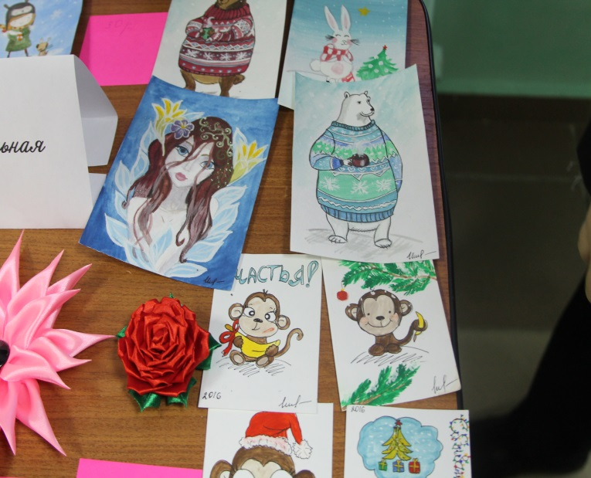
24 декабря члены детского объединения «Республика Мальчишек и девчонок» МБОУ «Ульт-Ягунская СОШ» организовали и провели благотворительную ярмарку в рамках социального проекта «Мы рядом». Все товары, выставленные на продажу, были сделаны руками учащихся школы с помощью родителей. Среди товаров были новогодние шары, изделия из бисера, броши из атласных ленточек, календари, открытки, вязаные изделия. Средства, вырученные на ярмарке, будут использованы для приобретения подарков детям-инвалидам с.п. Ульт-Ягун 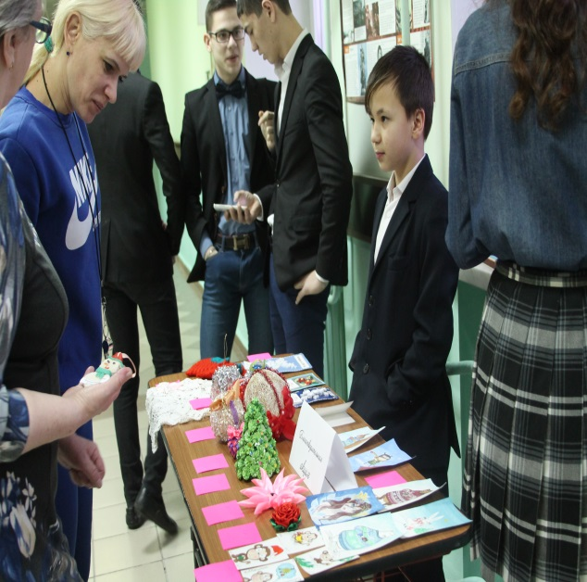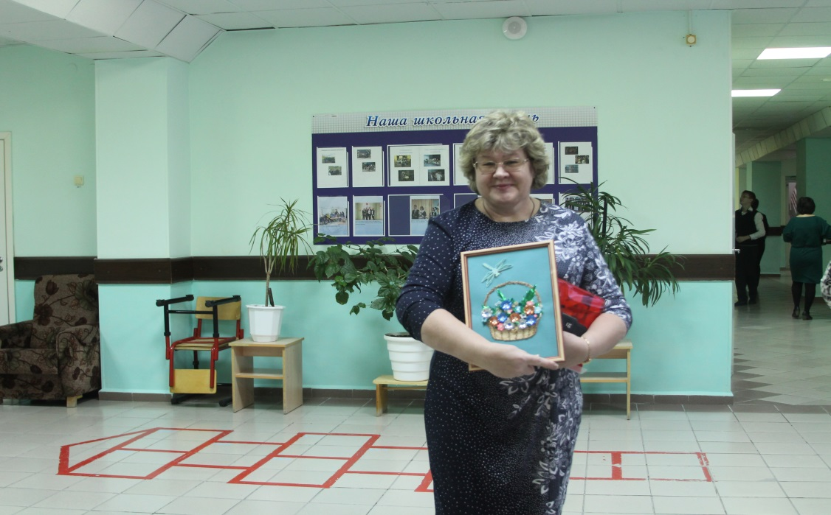
Шаг11. Анализ результатов работы над проектом.
Результаты:
В ходе реализации проекта все запланированные мероприятия выполнены.
На начальном этапе реализации проекта возникли трудности с освещением в СМИ мероприятий по проекту, так как первоначально мы не могли снимать чисто по этическим соображениям. В семье двойное горе. Мать погибла в автокатастрофе, отец и сын остались инвалидами. В дальнейшем, когда Валера окреп, фотографировали некоторые моменты только с разрешения бабушки, которая ухаживает за Валерой. Статью о проведенной ярмарке в ходе проекта отправили в газету «Вестник», но она не была опубликована.
Ребята регулярно посещают Новикова Валеру на дому. Так же к нему ходят учителя для проведения индивидуальных занятий. Валера активно участвует в конкурсах и выставках разного уровня. Очень увлекся рисование и робототехникой.
Мы хотим быть рядом с Валерой до того момента когда он вновь сможет встать и посещать школу вместе с нами. Мы рядом, чтобы показать Валере, что мир вокруг прекрасен, что он играет яркими красками. В этом мире много интересного, доброго и светлого.

Шаг 12. Информирование общественности о ходе работы по проекту.
В ходе реализации проекта Пресс-центр оповещает жителей поселения о работе, используя школьную газету, сайт школы и листовки, социальную сеть «Одноклассники»-группа «Ульт-Ягунцы». Информация о реализации проекта была опубликована на сайте kartadobra.ru.

